|  |  |  |
| --- | --- | --- |
| **AI2B** | Zapadka Damian  Album 49451  Grupa 4 | **Wersja 1** |
|  |
| **LAB D** |

Komunikacja z Backend

# Spis treści

Spis treści 1

Cel zajęć 1

Rozpoczęcie 1

Uwaga 1

Omówienie wytycznych aplikacji 2

Inicjalizacja projektu 2

Serwer Backend API 3

Interfejs i serwis 6

Komponent Tasks 8

Implementacja komponentu ArchiveComponent 22

Commit projektu do GIT 30

Podsumowanie 30

# Cel zajęć

Celem głównym zajęć jest zdobycie umiejętności:

* obsługi routingu w Angular,
* komunikacji z wartstwą backend za pomocą serwisów.

W praktycznym wymiarze stworzona zostanie prosta aplikacja „Task manager” do zapisywania zadań do wykonania.

# Rozpoczęcie

Rozpoczęcie zajęć. Powtórzenie tworzenia komponentów, serwisów. Powtórzenie wiązań.

Wejściówka?

# Uwaga

Ten dokument aktywnie wykorzystuje niestandardowe właściwości. Podobnie jak w LAB A wejdź do Plik -> Informacje -> Właściwości -> Właściwości zaawansowane -> Niestandardowe i zaktualizuj pola. Następnie uruchom ten dokument ponownie lub Ctrl+A -> F9.

# Omówienie wytycznych aplikacji

Widok bieżących zadań:

* Umożliwia dodanie nazwy nowego zadania wraz z opcjonalną datą jego wykonania. Data powinna być ustawiana poprzez standardowy element formularza HTM5 typu type=”date”.
* Wyświetla listę aktualnych zadań.
* Umożliwia zaznaczenie wybranego zadania jako wykonane poprzez użycie checkbox-a.
* Umożliwia przesunięcie wszystkich zadań oznaczonych jako wykonane do archiwum.

Widok zadań zarchiwizowanych:

* Wyświetla listę zadań o statusie archiwalnym
* Umożliwia trwałe kasowanie wybranych zadań poprzez kliknięcie umieszczonego w zadaniu przycisku [usuń].

# Inicjalizacja projektu

Wejdź terminalem do katalogu C:\...\Desktop\ai2b i zainicjalizuj projekt z wykorzystaniem komendy:

> ng new lab-d

Standardowo kreator zapyta o konfigurację routingu (wybrać **Tak**) oraz preprocesor CSS (zostawić zwykły CSS). Zainicjalizowane zostanie także repozytorium GIT.

Po zakończonej instalacji, uruchom aplikację w trybie deweloperskim z wykorzystaniem komendy:

> cd C:\...\Desktop\ai2b\lab-d

> ng serve --port=

Tradycyjnie, do pliku src/styles.css dodaj znak wodny ze swoim numerem albumu:

body {

background: url("https://placehold.co/100x100/FFFFFF/EFEFEF/png?text=49451");

}

Uruchom przeglądarkę pod adresem: http://localhost:49451.

Edytuj zawartość pliku src/app/app.component.html. Usuń domyślnie wygenerowaną zawartość. Zostaw jedynie znacznik <router-outlet>. Utwórz własne, stałe elementy interfejsu aplikacji, np. nagłówek i stopkę. Np.:

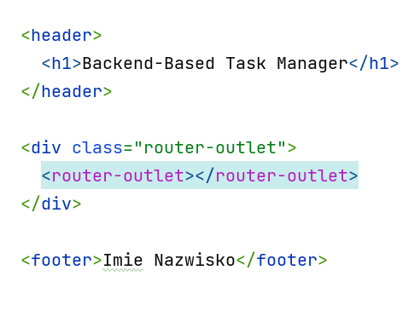

Dodaj style w plikach src/styles.css (globalne) i src/app/app.component.css wg własnego uznania.

Przykładowy efekt:

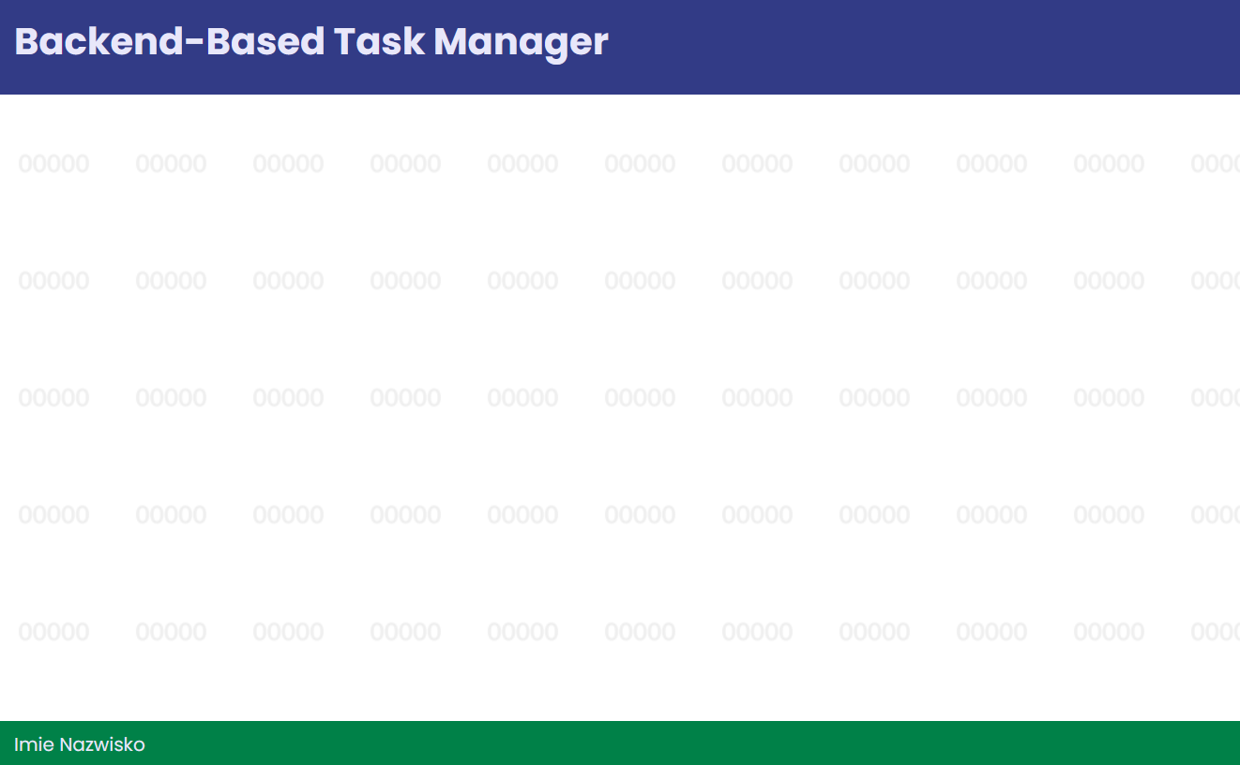

# Serwer Backend API

Do głównego katalogu projektu wgraj otrzymany wraz z zadaniem plik todos.json. W terminalu wykonaj polecenie, które zainstaluje json-server:

> npm install -g json-server

Uruchom serwer poleceniem (zastąp 00000 przez swój numer albumu, obniżony o 1000):

> json-server --watch --port=00000 todos.json

Po uruchomieniu serwera, można odwiedzić w przeglądarce testowe API:

* http://localhost:00000/todos
* http://localhost:00000/todos/1

Lista dostępnych operacji i przykładowe wywołania znajdują się poniżej (kompatybilne z klientem HTTP PhpStorm/WebStorm):

### GET list of tasks

GET {{baseUrl}}/

Accept: application/json

### GET list of non-comleted tasks

GET {{baseUrl}}/?completed=false

Accept: application/json

### GET list of comleted tasks

GET {{baseUrl}}/?completed=true

Accept: application/json

### GET list of archived tasks

GET {{baseUrl}}/?archived=false

Accept: application/json

### GET list of tasks sorted by ID ASC

GET {{baseUrl}}/?_sort=id&_order=asc

Accept: application/json

### GET list of tasks sorted by ID DESC

GET {{baseUrl}}/?_sort=id&_order=desc

Accept: application/json

### GET single task

GET {{baseUrl}}/1

Accept: application/json

### POST new task

POST {{baseUrl}}/

Content-Type: application/json

{

"title": "Pierwsze zadanie",

"deadline": "2022-01-28",

"completed": false,

"archived": false

}

### PUT update task

PUT {{baseUrl}}/3

Content-Type: application/json

{

"title": "Pierwsze zadanie",

"deadline": "2022-01-28",

"completed": true,

"archived": false

}

### DELETE task

DELETE {{baseUrl}}/3

Content-Type: application/json

Szczególną uwagę należy zwrócić na filtrowanie po polu completed i archived oraz sortowaniu po dowolnym polu.

Uruchom json-serwer i przetestuj wybrane metody REST serwisu używając wybranego klienta REST (Postman, PhpStorm, Curl).

Przedstaw zrzut ekranu przedstawiającego zapytanie i odpowiedź do endpointa GET /

Przedstaw zrzut ekranu przedstawiającego zapytanie i odpowiedź do endpointa POST /

Przedstaw zrzut ekranu przedstawiającego zapytanie i odpowiedź do endpointa PUT / zmieniającego status zadania na skończone:

Przedstaw zrzut ekranu przedstawiającego zapytanie i odpowiedź do endpointa PUT / zmieniającego status zadania na zarchiwizowane:

Przedstaw zmodyfikowaną zawartość pliku todos.json po wykonaniu powyższych zapytań. Zaznacz wprowadzone zmiany względem oryginału.

|  |  |  |
| --- | --- | --- |
| Punkty: | 0 | 1 |

# Interfejs i serwis

Utwórz interfejs Task z wykorzystaniem polecenia:

ng generate interface task

Utworzony zostanie plik src/app/task.ts. Zmień jego zawartość na odpowiadającą przetestowanemu powyżej API, przykładowo:

export interface Task {

id?: number;

title?: string;

deadline?: Date;

completed?: boolean;

archived?: boolean;

}

Dzięki zastosowaniu znaku ? umożliwiamy przechowywanie w interfejsie pól niezdefiniowanych, co przyda się przy wykorzystaniu interfejsu nie tylko w opisie elementów listy zadań, ale i przy zapytaniach POST i PUT, gdzie nie wszystkie pola są obecne.

Następnie wygeneruj serwis TasksService z wykorzystaniem polecenia:

ng generate service tasks --skip-tests

Utworzony zostanie plik src/app/tasks.service.ts. Ustaw jego zawartość na:

import { Injectable } from '@angular/core';

import {Observable} from "rxjs";

import {Task} from "./task";

import {HttpClient} from "@angular/common/http";

@Injectable({

providedIn: 'root'

})

export class TasksService {

constructor(

private http: HttpClient,

) { }

public index(archived = false): Observable<Task[]> {

// ...

}

public post(task: Task): Observable<Task> {

// ...

}

public put(task: Task): Observable<Task> {

// ...

}

public delete(task: Task): Observable<any> {

// ...

}

}

Zaimplementuj ciała funkcji index(), post(), put(), delete(). W przypadku index() uwzględnij przekazanie parametru archived do pozyskania listy zadań aktywnych i archiwalnych.

W razie problemów, porównaj kod: <https://github.com/ideaspot-pl/ai2-lab-d-todo/commit/db67085e6949ffe587ee512e7266f27b91c95ba7>

Wstaw zrzut ekranu metody index() serwisu TasksService:

Wstaw zrzut ekranu metody post() serwisu TasksService:

Wstaw zrzut ekranu metody put() serwisu TasksService:

Wstaw zrzut ekranu metody delete() serwisu TasksService:

|  |  |  |
| --- | --- | --- |
| Punkty: | 0 | 1 |

# Komponent Tasks

Wygeneruj komponent TasksComponent używając polecenia terminala:

> ng generate component tasks --skip-tests

Utworzony zostanie katalog src/app/tasks. W klasie komponentu w pliku src/app/tasks/tasks.component.ts dodaj pola tasks: Task[] and newTask: Task, odpowiednio do przechowywania pobranej z backendu listy zadań oraz do edytowania nowego zadania. Pola te będą powiązane z widokiem.

W konstruktorze wstrzyknij serwis TasksService, a pod konstruktorem zaimplementuj metodę ngOnInit, która podczas inicjalizacji komponentu wypełni go aktualnymi zadaniami (archived === false).

W pliku src/app/app-routing.module.ts skonfiguruj routingi:

const routes: Routes = [

{path: 'tasks', component: TasksComponent},

{path: '', redirectTo: '/tasks', pathMatch: 'full'},

];

Zaimplementuj widok listy zadań (na razie bez akcji).

Przykładowa implementacja:

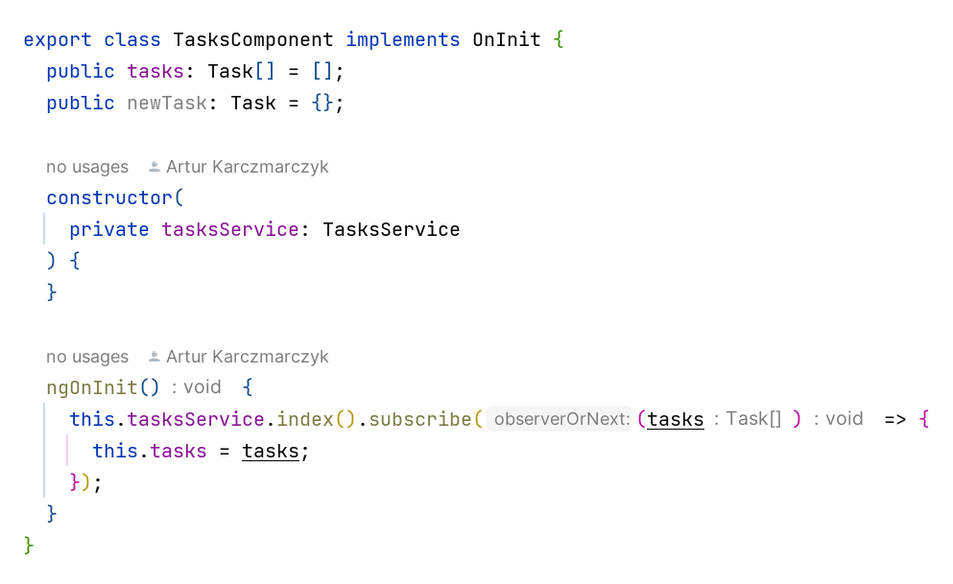 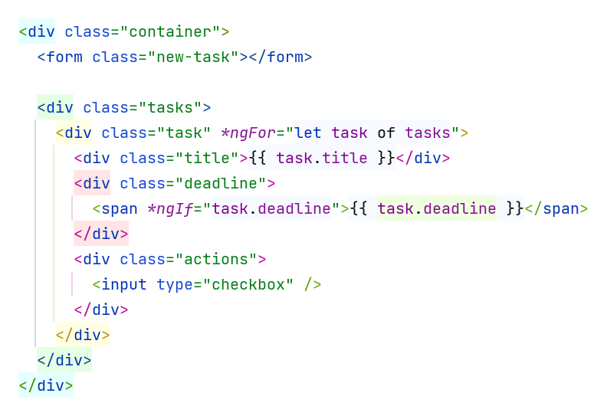

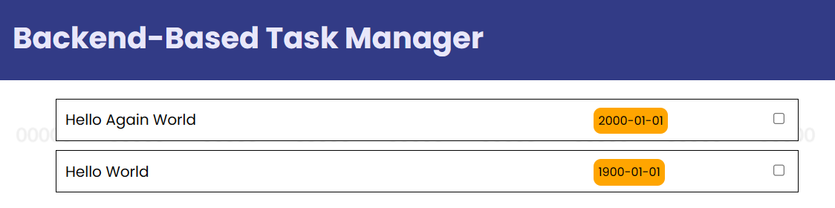

W razie problemów, porównaj kod: <https://github.com/ideaspot-pl/ai2-lab-d-todo/commit/1377e7c8f819acca1f9a6898e98a8d3310bff9bc>

Wstaw zrzut ekranu listy zadań:

Wstaw zrzut ekranu kodu src/app/tasks/tasks.component.ts:

Wstaw zrzut ekranu kodu src/app/tasks/tasks.component.html:

|  |  |  |
| --- | --- | --- |
| Punkty: | 0 | 1 |

Następnie zaimplementuj widok formularza dodawania nowego zadania, powyżej lub poniżej listy zadań. Pola formularza powinny być połączone z pole newTask. Zaimplementuj i wykorzystaj metodę addTask(), która zbierze dane nowego zadania i doda zadanie korzystając z metody post() serwisu.

Przykładowa implementacja:

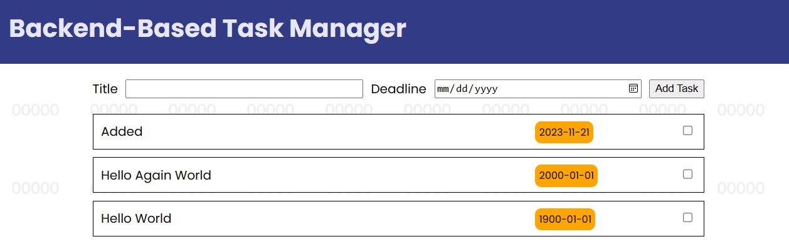

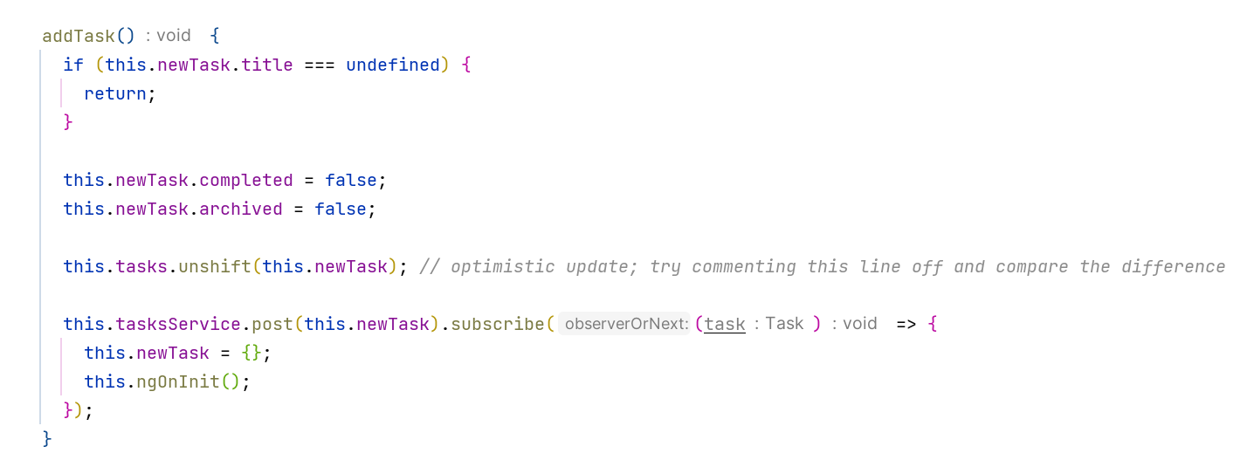

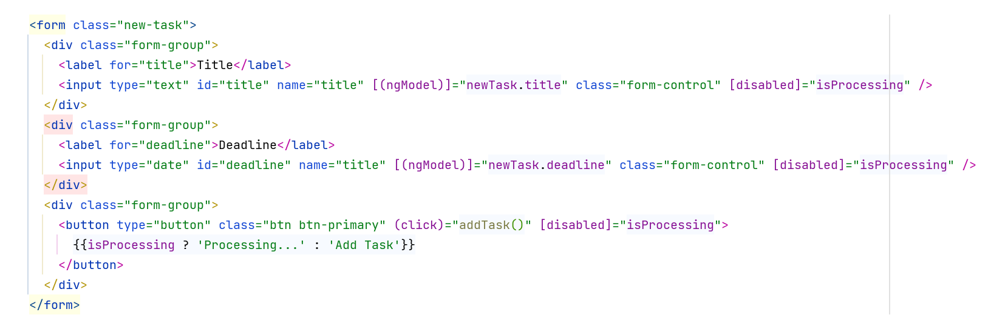

W razie problemów, porównaj kod: <https://github.com/ideaspot-pl/ai2-lab-d-todo/commit/76ada7324473c9aa60df2e4dc213297f44ad5620>

Wstaw zrzut ekranu listy zadań z wypełnionym formularzem dodawania zadania:

Wstaw zrzut ekranu listy zadań po dodaniu zadania:

Wstaw zrzut ekranu kodu src/app/tasks/tasks.component.ts:

Wstaw zrzut ekranu kodu src/app/tasks/tasks.component.html:

|  |  |  |
| --- | --- | --- |
| Punkty: | 0 | 1 |

Następnym krokiem jest implementacja oznaczania zadań jako zakończone. Powiąż checkboksy z właściwością completed dla poszczególnych zadań na liście za pomocą [(ngModel)] oraz dowiąż zdarzenie (change) z nową metodą handleChange(task: Task), która wysyła zaktualizowane zadanie do backendu. Zmień styl zakończonych zadań. Przykładowa implementacja:

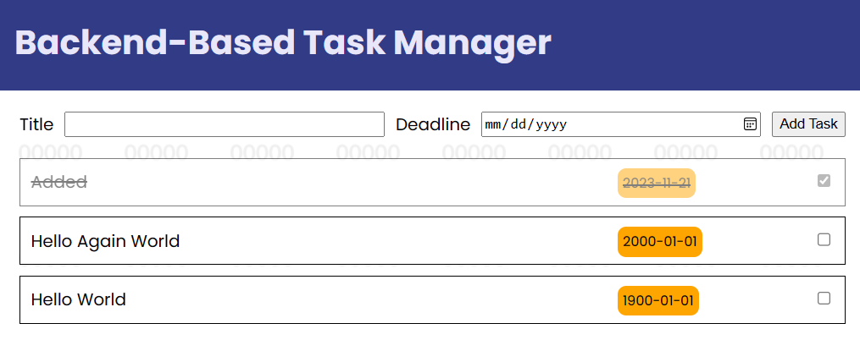

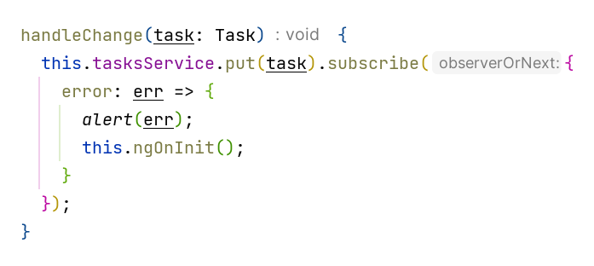

W razie problemów, porównaj kod: <https://github.com/ideaspot-pl/ai2-lab-d-todo/commit/4d604c8651a31e648841e8f4a651ad8c39b7c3e2>

Wstaw zrzut ekranu żądania PUT w narzędziach deweloperskich po zmianie statusu zadania:

Wstaw zrzut ekranu odpowiedniego fragmentu kodu src/app/tasks/tasks.component.ts:

Wstaw zrzut ekranu odpowiedniego fragmentu kodu src/app/tasks/tasks.component.html:

|  |  |  |
| --- | --- | --- |
| Punkty: | 0 | 1 |

Na koniec implementacji komponentu TasksComponent, na widoku dodaj przycisk Archive Completed, powiązany z metodą archiveCompleted, która zarchiwizuje wszystkie zadania oznaczone jako skończone, tj. ustawi ich pole archived na wartość true i wyśle aktualizację do backendu. Z wykorzystaniem forkJoin poczekaj aż wszystkie aktualizacje się zakończą i odśwież komponent ponownie wywołując ngOnInit().

Przykładowa implementacja:

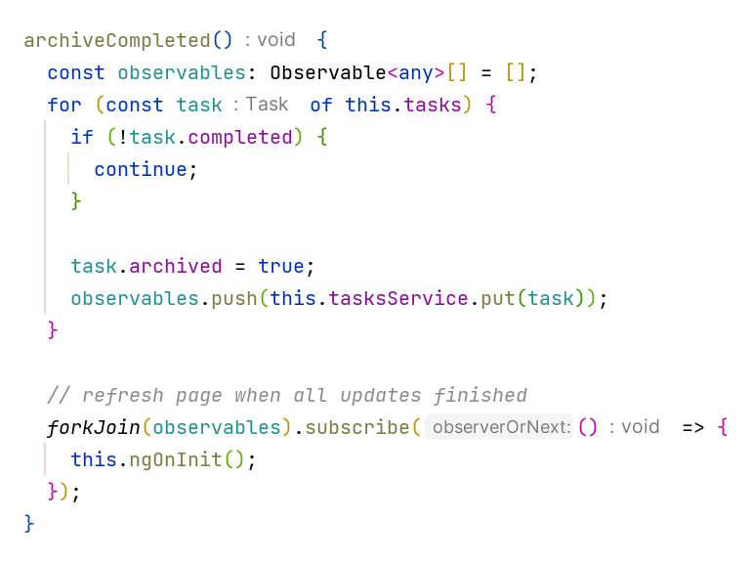

W razie problemów, porównaj kod: <https://github.com/ideaspot-pl/ai2-lab-d-todo/commit/64f7463729d34c7edee0cb49716c5c4eedb1dd39>

Wstaw zrzut ekranu zawartości pliku todos.json przed archiwizacją:

Wstaw zrzut ekranu zawartości pliku todos.json po archiwizacji:

Wstaw zrzut ekranu zakładki Network przeglądarki, obrazujący wysłanie wielu zapytań PUT po kliknięciu na przycisk archiwizacji zadań:

Wstaw zrzut ekranu odpowiedniego fragmentu kodu src/app/tasks/tasks.component.ts:

Wstaw zrzut ekranu odpowiedniego fragmentu kodu src/app/tasks/tasks.component.html:

Wstaw zrzut ekranu odpowiedniego fragmentu kodu src/app/tasks/tasks.component.css:

|  |  |  |
| --- | --- | --- |
| Punkty: | 0 | 1 |

# Implementacja komponentu ArchiveComponent

W tej części zaimplementujemy komponent ArchiveComponent odpowiedzialny za wyświetlanie archiwum zadań oraz ich kasowanie.

Wygeneruj komponent ArchiveComponent używając polecenia terminala:

> ng generate component archive --skip-tests

Utworzony zostanie katalog src/app/archive. Wstrzyknij do niego serwis TasksService i zaimplementuj metodę ngOnInit(), tak żeby podczas inicjalizacji komponent wypełnił się wyłącznie zarchiwizowanymi zadaniami. Zaimplementuj metodę delete(task: Task), która permanentnie usunie zadanie, wykorzystując serwis TasksService.

Dodaj do routingu ścieżkę do archiwum:

const routes: Routes = [

{path: 'tasks', component: TasksComponent},

{path: 'archive', component: ArchiveComponent},

{path: '', redirectTo: '/tasks', pathMatch: 'full'},

];

Dodaj do widoku głównego komponentu AppComponent łącza do obydwu widoków.

Zaimplementuj widok listy archiwum wraz z przyciskami Delete przy każdym zadaniu, odpowiedzialnymi za permanentne kasowanie zadania.

Przykładowa implementacja:

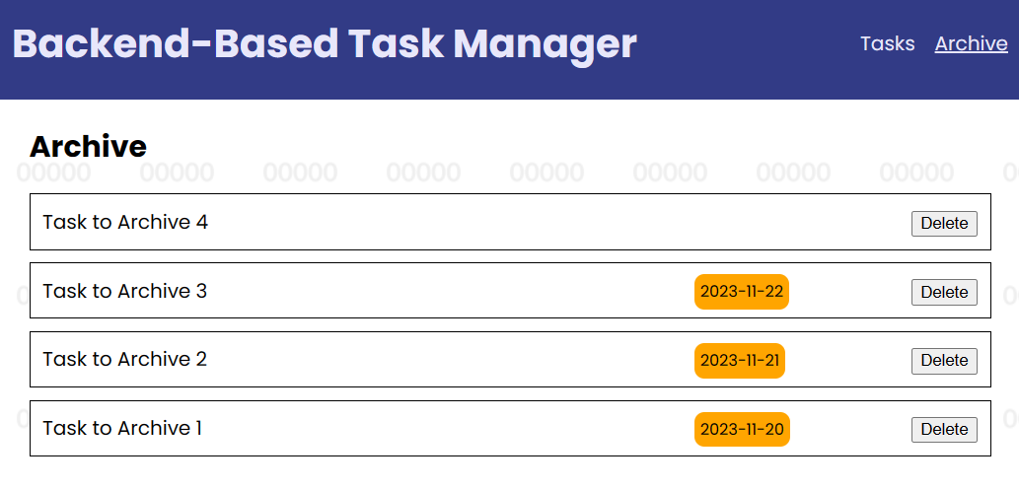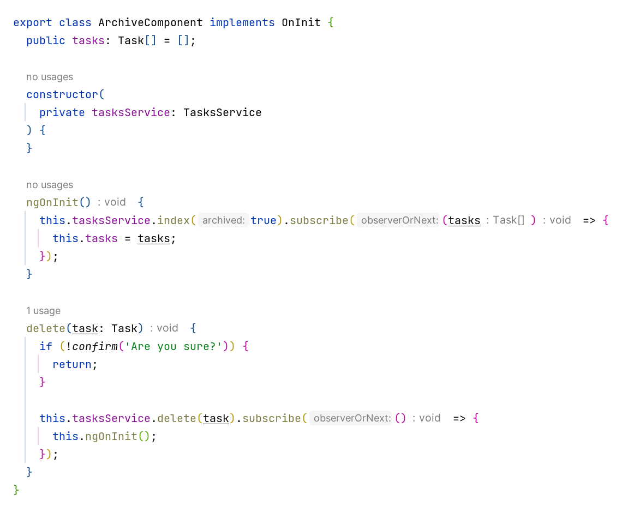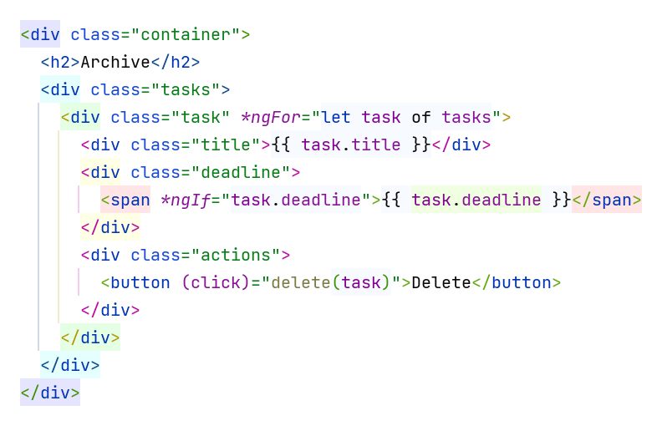

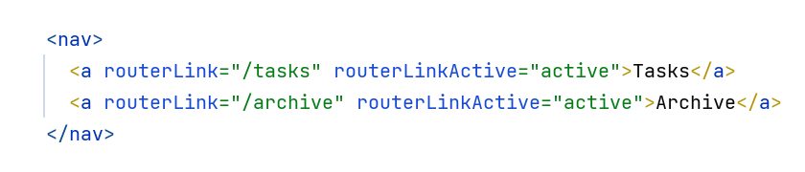

W przypadku problemów, porównaj kod: <https://github.com/ideaspot-pl/ai2-lab-d-todo/commit/0b5722430094c50313b5a87f9d5cdbbb56a451d3>

Wstaw zrzut ekranu strony archiwum wypełnionej zadaniami:

Wstaw zrzut ekranu zawartości pliku todos.json przed kasowaniem archiwalnych zadań:

Wstaw zrzut ekranu strony archiwum po skasowaniu archiwalnych zadań:

Wstaw zrzut ekranu zawartości pliku todos.json po skasowaniu archiwalnych zadań:

Wstaw zrzut ekranu odpowiedniego fragmentu kodu src/app/archive/archive.component.ts:

Wstaw zrzut ekranu odpowiedniego fragmentu kodu src/app/archive/archive.component.html:

Wstaw zrzut ekranu odpowiedniego fragmentu kodu src/app/archive/archive.component.css:

|  |  |  |
| --- | --- | --- |
| Punkty: | 0 | 1 |

# Commit projektu do GIT

Utwórz repozytorium publiczne GitHub na tę część kursu. Wyślij swój projekt do repozytorium (push). Upewnij się, czy wszystko dobrze się wysłało. Jeśli tak, to z poziomu przeglądarki utwórz branch o nazwie lab-d na podstawie bieżącej gałęzi kodu.

W zależności od przyjętej konwencji (jedno repo per laboratorium kontra jedno repo na wszystkie laboratoria), konieczne może być usunięcie katalogu .git i ponowna samodzielna inicjalizacja.

Podaj link do brancha lab-d w swoim repozytorium:

https://github.com/Dz229/AI2_Angular/tree/lab-d

# Podsumowanie

W kilku zdaniach podsumuj zdobyte podczas tego laboratorium umiejętności.

Nauczyłem się obsługi routingów oraz ich tworzenie.

Nauczyłem się komunikacji z backendem aplikacji.

Zweryfikuj kompletność sprawozdania. Utwórz PDF i wyślij w terminie.